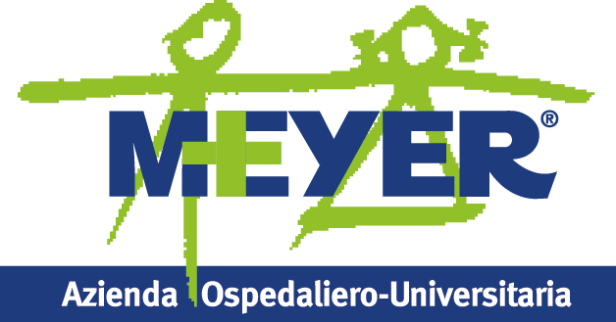

COMUNICATO STAMPA

Su Nature Communications lo studio
che rivoluziona le conoscenze sul danno renale acuto
Il team di Paola Romagnani, docente dell’Università di Firenze e nefrologa del Meyer, scopre un nuovo meccanismo di risposta al danno renale acuto

Firenze - Uno studio firmato da un team dell’Università di Firenze e dell’ospedale pediatrico Meyer rivoluziona le conoscenze sul danno renale acuto, dimostrando come la capacità rigenerativa del rene sia limitata e confermando che le cellule staminali rappresentano un importante target terapeutico.

Il danno renale acuto è una patologia frequente: nel mondo affligge 13,3 milioni di persone con 1,7 milioni di morti all’anno (1) e costa al sistema sanitario più dei tumori al seno, al polmone e all’intestino, sommati insieme (1,2). Può essere causato da molte condizioni, come disidratazione, uso di alcuni farmaci, esposizione a sostanze tossiche, infezioni importanti, interventi chirurgici (1-3). Fino a oggi, il danno renale acuto, se non mortale, è stato considerato una patologia potenzialmente reversibile.

Uno studio effettuato da Paola Romagnani, Responsabile della SOD di Nefrologia e Dialisi all’Ospedale pediatrico Meyer e docente di Nefrologia all’Università di Firenze e dal suo gruppo - in particolare dalle ricercatrici Elena Lazzeri e Maria Lucia Angelotti -, pubblicato sulla rivista Nature Communications, rivoluziona le nostre conoscenze su questa importante malattia.

Il team ha scoperto che la capacità rigenerativa del rene in risposta al danno renale acuto è limitata e che il recupero della funzione dell’organo è in gran parte dovuto al fatto che le cellule sopravvissute aumentano di dimensioni, sforzandosi di incrementare la loro attività, grazie ad un nuovo meccanismo di risposta al danno renale acuto denominato endociclo. L’endociclo consente alle cellule di raddoppiare il loro DNA senza dividersi, recuperando rapidamente la funzione ed evitando la morte, ma non permette di rigenerare il tessuto danneggiato. Pertanto, gran parte del tessuto perso non viene rimpiazzato ed episodi, anche lievi, della patologia lasciano un danno permanente, anche in caso di apparente completo recupero della funzione dell’organo. Questo spiega perché pazienti che hanno avuto un danno renale acuto abbiano un aumentato rischio di sviluppare una malattia renale cronica negli anni successivi (4) e suggerisce che si dovrebbe fare ogni sforzo per prevenire il danno renale acuto.

Lo studio ha dimostrato anche che una parte del tessuto renale perduto viene rigenerato dalle cellule staminali renali, che però non riescono a riparare completamente il tessuto danneggiato. “La buona notizia tuttavia - spiega Paola Romagnani - è che la stimolazione della funzione delle cellule staminali renali con farmaci specifici è in grado di potenziare la loro capacità rigenerativa ed evitare il danno renale permanente che può seguire ad un danno renale acuto, suggerendo che queste cellule rappresentano un importante bersaglio terapeutico per questa malattia”.

Lo studio è stato finanziato con un Consolidator Grant a Paola Romagnani (Grant RENOIR 2015-2020, 1.778.000 euro) dell’European Research Council, (ERC), che sostiene progetti di ricerca di eccellenza a base in Europa. L’ERC Consolidator Grant RENOIR supporta la ricerca sulle cellule staminali renali, identificate nel 2006 da Romagnani, che ha portato a notevoli progressi nella conoscenza delle malattie renali.

Link allo studio
https://www.nature.com/articles/s41467-018-03753-4

Bibliografia
- Mehta, R.L. et al. International Society of Nephrology's 0by25 initiative for acute kidney injury (zero preventable deaths by 2025): a human rights case for nephrology. Lancet 385, 1–28 (2015).
- Lameire, N.H. et al. Acute kidney injury: an increasing global concern. Lancet 382, 170-179 (2013).
- The Guardian, international edition, published on Tue 22 Apr 2014 00.23 BST https://www.theguardian.com/society/2014/apr/22/avoidable-deaths-acute-kidney-injury
- Chawla, L.S., Eggers, P.W., Star, R.A., Kimmel, P.L. Acute kidney injury and chronic kidney disease as interconnected syndromes. N. Engl. J. Med. 371, 58-66 (2014).
- Lazzeri E, Angelotti ML, Peired A, Conte C, Marschner JA, Maggi L, Mazzinghi B, Lombardi D, Melica ME, Nardi S, Ronconi E, Sisti A, Antonelli G, Becherucci F, De Chiara L, Romero Guevara R, Burger A, Schaefer B, Annunziato F, Anders HJ, Lasagni L, Romagnani P. Endocycle-related tubular cell hypertrophy and progenitor proliferation recover renal function after acute kidney injury. Nature Communications. In press

